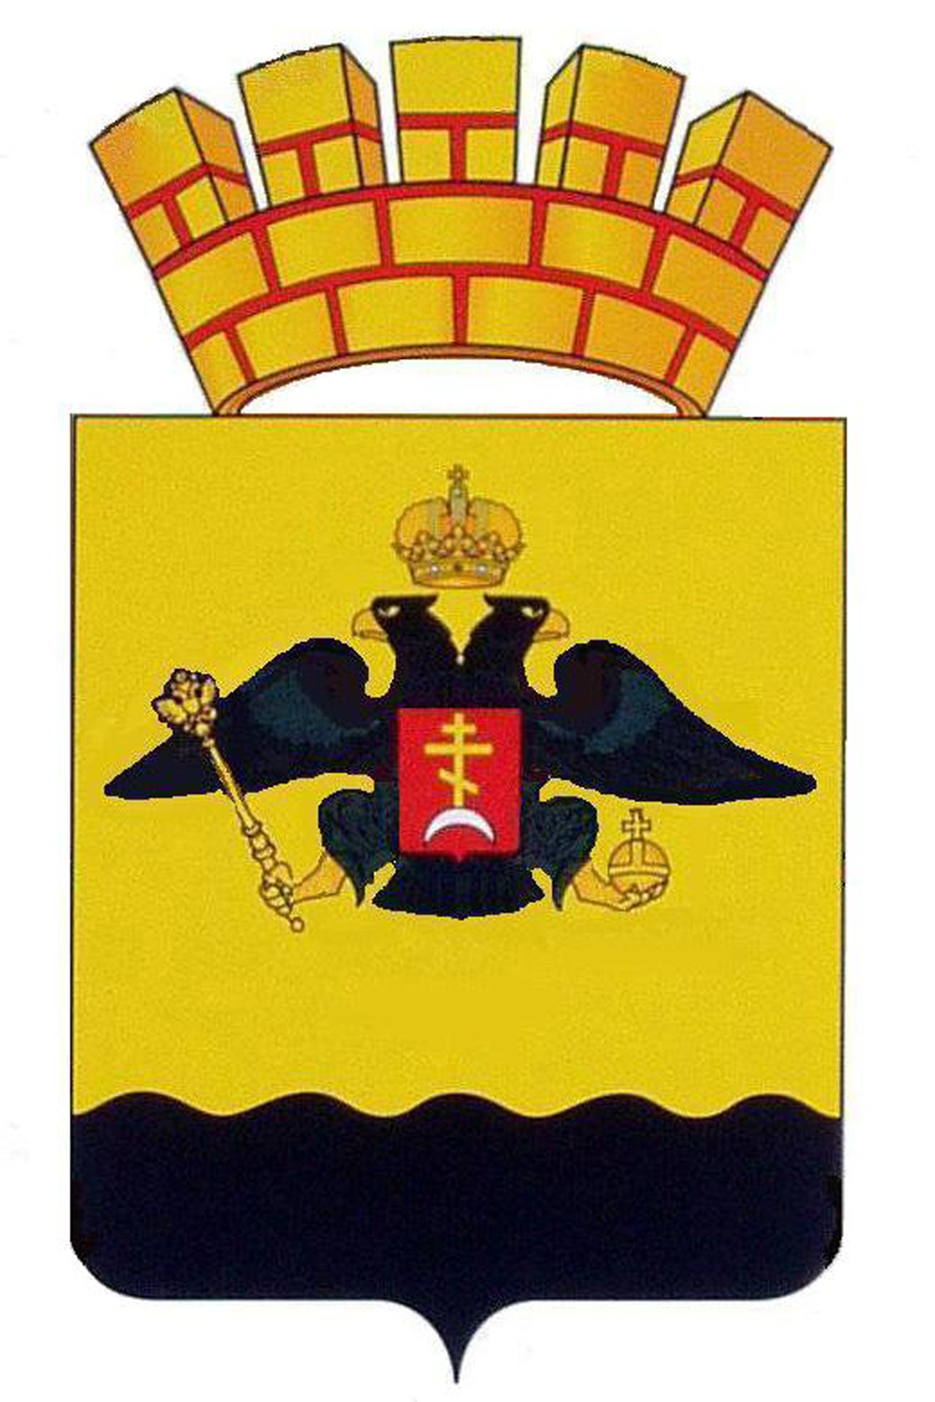

МКУ «УПРАВЛЕНИЕ ОБРАЗОВАНИЯ»
АДМИНИСТРАЦИИ МУНИЦИПАЛЬНОГО ОБРАЗОВАНИЯ
ГОРОД НОВОРОССИЙСК

П Р И К А З

от «__27» _января_ 2012 г. № ___91____
г. Новороссийск

Об утверждении Положения о порядке аттестации руководителей муниципальных образовательных учреждений
города Новороссийска Краснодарского края

В соответствии с Законом Российской Федерации «Об образовании», Порядком аттестации педагогических работников государственных и муниципальных образовательных учреждений, утвержденным приказом Министерства образования Российской Федерации от 24 марта 2010 г. № 209, приказом Министерства здравоохранения и социального развития Российской Федерации от 26.08.2010 № 761н «Об утверждении единого квалификационного справочника должностей руководителей, специалистов и служащих, раздел «Квалификационные характеристики должностей работников образования», руководствуясь Разъяснениями по применению порядка аттестации педагогических работников государственных и муниципальных образовательных учреждений (письмо Министерства образования и науки РФ и Профсоюза работников народного образования и науки РФ от 18 августа 2010 года № 03-52/46), п р и к а з ы в а ю:
1. Проводить аттестацию руководителей муниципальных образовательных учреждений, кандидатов на руководящие должности аттестационной комиссией управления образования города Новороссийска
2. Утвердить:
- Положение о порядке аттестации руководителей муниципальных образовательных учреждений города Новороссийска (приложение №1).
- форму Представления на работника, вновь назначенного на руководящую должность, кандидата на руководящую должность, для аттестации с целью установления соответствия должности руководителя (приложение № 2);
- форму Представления на аттестуемого руководителя общеобразовательного учреждения для аттестации с целью установления соответствия занимаемой должности (приложения № 3);
- форму Представления на аттестуемого руководителя дошкольного образовательного учреждения для аттестации с целью установления соответствия занимаемой должности (приложения № 4);
- форму Представления на аттестуемого руководителя учреждения дополнительного образования для аттестации с целью установления соответствия занимаемой должности (приложения № 5);
- формы аттестационных листов по результатам аттестации руководителя с целью подтверждения соответствия занимаемой должности (приложение № 6);
- состав аттестационной комиссии для аттестации руководителей (приложение № 7)
5. Контроль за исполнением приказа оставляю за собой.

Начальник МКУ «Управление образования» Е.И. Середа

ПРИЛОЖЕНИЕ № 1 к приказу МКУ
«Управление образования»
от 27.01.2012 г. № 91

Положение
о проведении аттестации руководителей
муниципальных образовательных учреждений
города Новороссийска Краснодарского края

1. Общие положения

1.1. Настоящее Положение регулирует порядок аттестации руководителей муниципальных образовательных учреждений города Новороссийска Краснодарского края.
1.2. Аттестации подлежат руководители образовательных учреждений, кандидаты на руководящие должности (далее – аттестуемый руководитель).
1.3. К руководителям относятся лица, занимающие должности, которые отнесены к группе должностей руководителей, Единого квалификационного справочника должностей руководителей, раздел «Квалификационные характеристики должностей работников образования», утвержденного приказом Министерства здравоохранения и социального развития Российской Федерации от 26.08.2010 № 761н (зарегистрирован в Минюсте РФ от 06.10.2010 № 18638).
К кандидатам на руководящую должность относятся лица, претендующие на должность руководителя образовательного учреждения.
1.4. Аттестация проводится в целях подтверждения соответствия руководителя должности, занимаемой им на основе оценки его профессиональной деятельности.
1.5. Основными принципами аттестации являются:
- обязательность аттестации с целью подтверждения соответствия занимаемой должности;
- гласность, открытость, коллегиальность, обеспечивающие объективное отношение к аттестуемым,
- недопустимость дискриминации при проведении аттестации.
1.6. Основными задачами аттестации являются:
- стимулирование целенаправленного, непрерывного повышения уровня квалификации аттестуемых, их методологической культуры, личностного профессионального роста, использования ими современных технологий управления образовательным учреждением;
- повышение эффективности и качества труда;
- учет требований федеральных государственных образовательных стандартов к кадровому обеспечению реализации образовательных программ;
- отбор лиц, способных занимать руководящие должности.
1.7. Продолжительность аттестации для каждого аттестуемого руководителя с начала ее проведения и до принятия решения аттестационной комиссией не должна превышать двух месяцев.
1.8. Сроки проведения аттестации для каждого аттестуемого руководителя утверждаются аттестационной комиссией индивидуально в соответствии с графиком.
При составлении графика учитываются сроки действия ранее установленных квалификационных категорий.

1.9. Руководители проходят аттестацию 1 раз в пять лет

II. Формирование аттестационной комиссии, состав и порядок работы

2.1. Аттестация руководителей и лиц, претендующих на руководящие должности, муниципальных образовательных учреждений проводится аттестационной комиссией, формируемой управлением образования
г. Новороссийска Краснодарского края.
2.2. Персональный состав аттестационной комиссии утверждается приказом управления образования муниципального образования город Новороссийск.
2.3. Состав аттестационной комиссии формируются таким образом, чтобы была исключена возможность конфликта интересов, который мог бы повлиять на принимаемые аттестационной комиссией решения.
2.4. Решение аттестационной комиссией принимается открытым голосованием большинством голосов присутствующих на заседании членов аттестационной комиссии. При равном количестве голосов членов аттестационной комиссии считается, что аттестуемый прошел аттестацию.
2.5. Результаты аттестации аттестуемый руководитель вправе обжаловать в соответствии с законодательством Российской Федерации.

III. Проведение аттестации руководящих работников муниципальных образовательных учреждений г. Новороссийска с целью подтверждения соответствия занимаемой должности

3.1. Аттестация руководителей, с целью подтверждения занимаемой должности проводится один раз в пять лет.
3.2. Вновь назначаемые руководители, кандидаты на руководящую должность проходят аттестацию с целью установления соответствия занимаемой должности до назначения на должность руководителя.
3.3. Основанием для проведения аттестации с целью подтверждения занимаемой должности руководителя и работников, претендующих на руководящую должность, является представление в аттестационную комиссию учредителя образовательного учреждения с личной подписью аттестуемого и указанием даты ознакомления.
3.4. Представление содержит мотивированную всестороннюю и объективную оценку профессиональных, деловых качеств руководителя, результатов его профессиональной деятельности на основе квалификационной характеристики по занимаемой должности, информацию о прохождении аттестуемым руководителем повышения квалификации за период, предшествующий аттестации, сведения о результатах предыдущих аттестаций.

С представлением аттестуемый руководитель должен быть ознакомлен работодателем под подпись не позднее чем за месяц до начала проведения аттестации. Отказ аттестуемого ознакомиться с представлением, не является препятствием для проведения аттестации и оформляется соответствующим актом.

3.5. Информация о дате, месте и времени проведения аттестации письменно доводится работодателем до сведения аттестуемых, подлежащих аттестации, не позднее, чем за месяц до ее начала.
3.6. Аттестуемые при аттестации с целью подтверждения соответствия занимаемой должности руководителя, проходят квалификационные испытания (тестирование) для выявления соответствия требованиям, установленным квалификационной характеристикой должностей работников образования, утвержденной приказом Министерства здравоохранения и социального развития Российской Федерации от 26.08.2010 № 761н и оценку творческого отчета по вопросам совершенствования управления образовательным учреждением или программы развития образовательного учреждения.
Творческий отчет представляет руководитель, аттестуемый на соответствие занимаемой должности.
Работник, вновь назначенный на руководящую должность, кандидат на руководящую должность проходит тестирование.
3.7. Аттестационная комиссия по результатам аттестации с целью подтверждения соответствия квалификационным требованиям, предъявляемым к должности, принимает одно из следующих решений:
- соответствует квалификационным требованиям, предъявляемым к должности;
- не соответствует квалификационным требованиям, предъявляемым к должности.

IV. Реализация решений аттестационной комиссии

4.1. Основанием для подготовки аттестационного листа является приказ управления образования об утверждении решения аттестационной комиссии.
4.2. В аттестационный лист аттестуемого вносится решение аттестационной комиссии, указывается дата принятия решения аттестационной комиссией, а так же дата и номер приказа управления образования.

4.3. Аттестационный лист и выписка из приказа управления образования должны быть переданы работодателю в срок не позднее 30 рабочих дней с даты принятия решения аттестационной комиссии для ознакомления с ними работника под роспись и принятия работодателем решений в соответствии с Трудовым кодексом Российской Федерации.
4.4. В аттестационный лист аттестуемого в случае необходимости аттестационная комиссия заносит рекомендации по совершенствованию профессиональной деятельности аттестуемого, о необходимости повышения его квалификации с указанием специализации и другие рекомендации.

4.5. Аттестационный лист, выписка из приказа управления образования хранятся в личном деле аттестуемого.

4.6. В случае признания аттестуемого по результатам аттестации несоответствующим занимаемой должности вследствие недостаточной квалификации трудовой договор с ним может быть расторгнут в соответствии с пунктом 3 части 1 статьи 81 Трудового кодекса Российской Федерации. Увольнение по данному основанию допускается, если невозможно перевести руководящего работника с его письменного согласия на другую имеющуюся у работодателя работу (как вакантную должность или работу, соответствующую квалификации руководящего работника, так и вакантную нижестоящую должность или нижеоплачиваемую работу), которую руководящий работник может выполнять с учетом его состояния здоровья (часть 3 статьи 81 Трудового кодекса Российской Федерации).

4.7. Результаты аттестации руководящий работник вправе обжаловать в соответствии с законодательством Российской Федерации.

ПРИЛОЖЕНИЕ № 2
к приказу МКУ
«Управление образования»
от 27.01.2012 г. № 91

ПРЕДСТАВЛЕНИЕ
на работника вновь назначенного на должность руководителя,
кандидата на должность руководителя для аттестации
с целью установления соответствия занимаемой должности руководителя
________________________________________________________
наименование органа управления образования
на___________________________________________________________________________,
(фамилия, имя, отчество)
_____________________________________________________________________________
(название руководящей должности, на которую претендует или назначен аттестуемый работник)

для аттестации по руководящей должности на соответствие занимаемой должности

1. Общие сведения
Дата рождения__________________________________________________________
(число, месяц, год)
сведения об образовании
(высшее, среднее профессиональное, начальное профессиональное )
какое образовательное учреждение окончил(а)_______________________________________
_____________________________________________________
дата окончания: ___________,
полученная специальность: _______________________________________________________________________________,
квалификация по диплому: ______________________________________________
Образование по направлениям подготовки «Государственное и муниципальное управление», «Менеджмент», «Управление персоналом»___________________________________________
При наличии или получении второго образования, следует дать сведения по каждому направлению образования, указав, на каком курсе учится)
Курсы повышения квалификации по профилю управленческой деятельности (наименование курсов и учреждения дополнительного образования, год окончания, количество учебных часов) _____________________________________________________________
Общий трудовой стаж _______________лет,
стаж педагогической работы ____________ лет, в данной должности ____________,
стаж работы в данном учреждении ____________лет
Дата назначения на должность, по которой аттестуется работник _______________________

II.Основные достижения в профессиональной деятельности

Наличие квалификационной категории по педагогической деятельности:
__________________________________________________________________
Наличие наград:

Наличие ученой степени__________________________________________________________

Другие профессиональные достижения________________________________________________________
______________________________________________________________________________________________________________________________________________________________________________________________________
____________________________________________________________________________________________________________________________________
____________________________________________________________________________________________________________________________________

III. Предпосылки для назначения на руководящую должность

Состоял(а) в резерве на замещение руководящих должностей в образовательных учреждениях с____________ г. при _____________________________________________________________________________
(наименование органа управления образованием, формирующего резерв)
Наличие деловых и личностных качеств руководителя, предполагающих успешную деятельность (соответствие деловых и личностных качеств требованиям квалификационной характеристики по должности) __________________________________________________________________
____________________________________________________________________________________________________________________________________
________________________________________________________________________________________________________________________________________________________________________________________________________________________________________________________________________
Информационная компетентность руководящего работника ____________________________________________________________________________ ____________________________________________________________________________________________________________________________________
(уровень владения информационными, мультимедийными и цифровыми ресурсами)

"___" ___________ 20___г.

Руководитель управления образованием
или образовательного учреждения ___________ __________________
(подпись) (Ф.И.О.)

М.П.

С представлением ознакомлен(а) __________________________
(подпись, дата)

Телефон аттестуемого: домашний/сотовый _______________
служебный _______________
электронный адрес аттестуемого: __________________________________

* В соответствии с п.1 ст.9 Федерального закона от 27.07.2006 № 152-ФЗ «О персональных данных» согласен (согласна) на осуществление любых действий (операций), в т.ч.: получение, обработку, хранение, в отношении моих персональных данных, необходимых для проведения аттестации.

«___»______________20____г. Подпись____________________

К представлению прилагаются:
- копия трудовой книжки или приказа о назначении на должность;
- копия диплома (ов) об образовании
- копия удостоверения о повышении квалификации по должности (не менее 72 час.),
- копия документа, подтверждающая обучении ИКТ

ПРИЛОЖЕНИЕ № 3
к приказу МКУ
«Управление образования»
от 27.01.2012 г. № 91

ПРЕДСТАВЛЕНИЕ

на аттестуемого руководителя общеобразовательного учреждения для аттестации с целью установления соответствия занимаемой должности

ОБРАЗЕЦ

В аттестационную комиссию
Управления образования администрации муниципального
образования город Новороссийск

ПРЕДСТАВЛЕНИЕ

на Петрову Светлану Николаевну
заведующую муниципального бюджетного дошкольного образовательного учреждения детский сад № 102 муниципального образования город Новороссийск, аттестуемую с целью подтверждения соответствия занимаемой должности

Петрова Светлана Николаевна, 25.01.1975 года рождения, образование высшее, в 2002 году окончила Армавирский государственный университет по специальности «педагогика и методика дошкольного образования». Стаж педагогической работы 15 лет. Стаж руководящей работы 8 лет. В МБДОУ детский сад № 102 работает с 01.09.2010 года (приказ о назначении от 01.09.2010 года № 132).

Затем пишите сведения о результатах профессиональной деятельности:
участие ОО в инновационных проектах, состояние материально – технической базы, вклад заведующей в развитие материальной базы, результат участия педагогов в профессиональных конкурсах, работа с педагогическими кадрами, аттестация, повышение квалификации, результаты личного участия заведующей в профессиональных конкурсах, методическая активность заведующей (выступление на конференциях, семинарах, форумах). Рейтинг ОУ в городе, крае.
Для заведующих, которые только назначены или претендуют на эту должность в представлении указать заслуги на предыдущей должности и предпосылки назначения на должность заведующей.

Начальник управления образования ___________ _________
подпись Ф.И.О.

Дата «____»__________20____г.

Аттестуемый ___________ _______________
подпись Ф.И.О.

Дата ознакомления с представлением «____»__________20____г.

Представление печатается с обеих сторон листа, объем не менее 2 страниц, в двух экземплярах, шрифт 12. Если возникнут вопросы по оформлению документов, решать в индивидуальном порядке.

ПРИЛОЖЕНИЕ № 4
к приказу МКУ
«Управление образования»
от 27.01.2012 г. № 91

АТТЕСТАЦИОННЫЙ ЛИСТ

Фамилия, имя, отчество_____________________________________________
Дата рождения ___________________________________________________
Занимаемая должность, место работы (в соответствии с Уставом)__________
______________________________________________________________________________
___________________________________________________________________

Аттестационной комиссией управления образования города Новороссийска Краснодарского края «______» __________ 20____ г. принято решение:
Соответствует занимаемой должности «__________________________»
Рекомендации аттестационной комиссии:___________________________
На заседании присутствовало _______ членов аттестационной комиссии от списочного состава __________.

Результат голосования: количество голосов за _____, против ______.

Председатель аттестационной комиссии управления ______ /_____________/
подпись Ф.И.О.,

Секретарь аттестационной комиссии управления_____ /___________/
подпись Ф.И.О.

Подтверждено соответствие занимаемой должности ___________________
сроком на 5 лет. ___________________________________________________
Реквизиты приказа управления образования города Новороссийска

М.П. | Начальник управления __________ Е.И. Середа__  подпись
С аттестационным листом ознакомлен (а) _____________________________
подпись педагогического работника, дата

ПРИЛОЖЕНИЕ № 5
к приказу МКУ
«Управление образования»
от 27.01.2012 г. № 91

СОСТАВ

аттестационной комиссии при МКУ «Управление образования»
для аттестации руководителей образовательных
учреждений муниципального образования город Новороссийск

председатель – Середа Елена Иосифовна, начальник управления образования
зам. председателя – Бобровная Наталья Ивановна, заместитель начальника
управления образования
секретарь – Адаменко Людмила Ивановна, заместитель директора МКУ ЦРО
члены комиссии: Пичугина Татьяна Александровна, председатель горкома
профсоюза работников образования
Дрюмя Евгения Викторовна, заместитель начальника
управления образования
Тимченко Елена Леонтьевна, директор МКУ ЦРО
Алейникова Галина Ивановна, директор МАОУ СОШ № 40
Безуглов Юрий Викторович, директор МАОУ СОШ № 19
Романова Ирина Александровна, директор МДОУ ДОД
ИРЦ «Школьник -2»
Зеленова Татьяна Владимировна, заведующая МБДОУ
ЦРР – детский сад № 4
Нестерова Татьяна Михайловна, заведующая МАДОУ
ЦРР – детский сад № 49

